
ESTADO DO RIO DE JANEIRO
Câmara Municipal de Barry do Piraí
GABINETE DO VEREADOR – JULIANO DA PADARIA

INDICAÇÃO N.º _____/2024

Na forma que determina o Regimento Interno desta Casa Legislativa, o Vereador que a esta subscreve REITERA A SOLICITAÇÃO que a Mesa envie expediente ao Exmo. Sr. Prefeito Municipal, a fim de que S. Exa. Viabilize junto aos órgãos competentes da municipalidade, que sejam realizados os estudos e providências necessárias para a ASSINATURA DE UM TERMO DE CESSÃO DE BEM DE IMÓVEL, DE PROPRIEDADE DA UNIÃO, SITUADO À RUA JOSÉ BENTO DE OLIVEIRA, AO LADO DO CIEP 310, O QUAL ATUALMENTE ENCONTRA-SE SOB OS CUIDADOS DA MRS LOGÍSTICA S/A, CONCENSSIONÁRIA DE SERVIÇOS PÚBLICOS, PARA CONSTRUÇÃO DE UMA QUADRA POLIESPORTIVA, NO BAIRRO QUÍMICA, NESTA CIDADE.
Justificativa: Faz-se necessário o pedido, ASSINATURA DE UM TERMO DE CESSÃO DE BEM DE IMÓVEL, DE PROPRIEDADE DA UNIÃO, SITUADO À RUA JOSÉ BENTO DE OLIVEIRA, AO LADO DO CIEP 310, O QUAL ATUALMENTE ENCONTRA-SE SOB OS CUIDADOS DA MRS LOGÍSTICA S/A, CONCENSSIONÁRIA DE SERVIÇOS PÚBLICOS, PARA CONSTRUÇÃO DE UMA QUADRA POLIESPORTIVA, NO BAIRRO QUÍMICA, haja vista ser um anseio antigo dos moradores da localidade. Tal fato irá beneficiar adultos, crianças e adolescentes, os quais praticam atividades esportivas e de recreação na rua, sem qualquer segurança, estando sujeitas a acidentes.
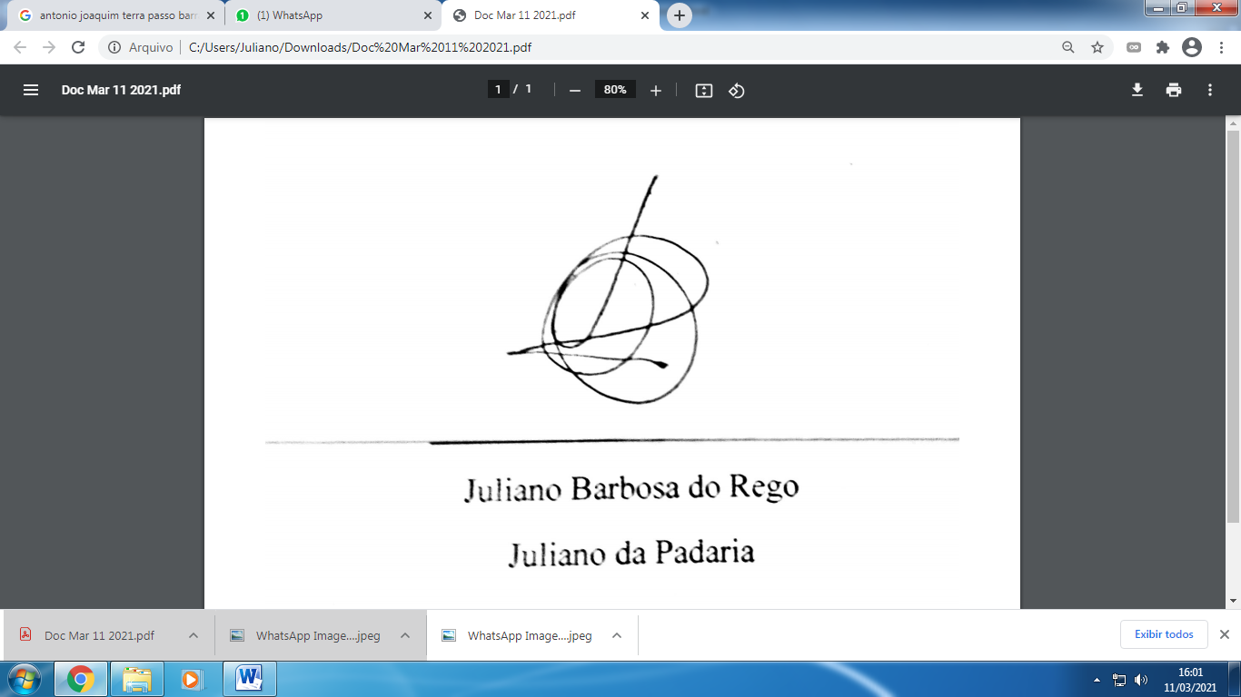
Sala Barão do Rio Bonito, 26 de setembro de 2024.

____________________________
JULIANO DA PADARIA
VEREADOR AUTOR

